**Sarcina 1.**

Afișați pseudocodul de mai jos în formă de schemă logică.

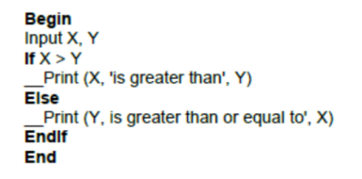

Care este numărul minim de cazuri de testare necesare pentru a garanta o acoperire de 100% statement și 100% decision?

A. Statement coverage = 3, Decision coverage = 3

B. Statement coverage = 2, Decision coverage = 2

C. Statement coverage = 1, Decision coverage = 2

D. Statement coverage = 2, Decision coverage = 1

**Sarcina 2.**

Afișați pseudocodul de mai jos în formă de schemă logică.

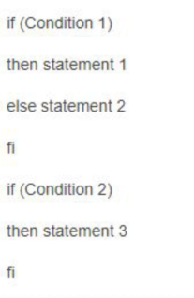

Care este numărul minim de cazuri de testare necesare pentru a garanta o acoperire de 100% path?

A. 1

B. 2

C. 3

D. Niciun răspuns nu este corect

**Sarcina 3.**

Afișați pseudocodul de mai jos în formă de schemă logică.

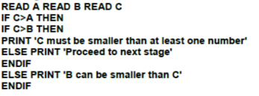

Care este numărul minim de cazuri de testare necesare pentru a garanta o acoperire de 100% statement și 100% decision?

A. 2, 4

B. 3, 2

C. 3, 3

D. 2, 3

**Sarcina 4.**

Afișați pseudocodul de mai jos în formă de schemă logică.

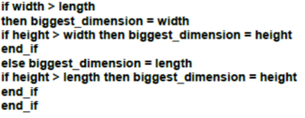

Care este numărul minim de cazuri de testare necesare pentru a garanta 100% decision coverage (acoperire de decizii)?

A. 3

B. 4

C. 1

D. 2

**Sarcina 5.**

Dacă zburați în clasa Economy, puteți trece în clasa Business, în special dacă aveți un gold card al companiei aeriene pentru călătorii private. Dacă nu aveți un gold card, puteți fi dat jos dacă avionul este plin sau pierdeți check-in-ul. Toate aceste condiții sunt prezentate în diagrama de mai jos. Vă rugăm să rețineți că toate declarațiile (operatorii) sunt numerotate.

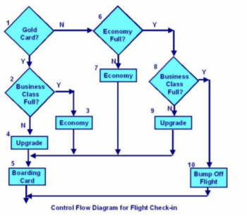

Efectuați 3 teste:

Testul 1 - Deținătorul unui gold card a trecut la clasa Business

Testul 2 - Pasagerul fără un gold card rămâne în clasa Economy

Testul 3 - Pasagerul care este dat jos din avion

Care este statement coverage (acoperirea declarațiilor) a acestor trei teste?

A. 60%

B. 70%

C. 80%

D. 90%